Биография Конотопкина Михаила Матвеевича
Конотопкин Михаил Матвеевич родился 3 февраля 1920 года в селе Крячки Ниткачевского района Сталинградской области. При рождении родители назвали его Максимом, но ему не нравилось это имя, и при получении паспорта он сменил имя на Михаил. Его отец был одним из семи сыновей в семье зажиточных крестьян. Несколько поколений семьи жили вместе одним хозяйством. Он был первым ребенком у своих родителей. В 1922 году от тифа умер отец Михаила Матвеевича, а уже в 1924 году его мать Марфа Ефимовна вторично вышла замуж, и с детства он воспитывался с отчимом. В 1929 году семью раскулачили, т.е. отобрали хозяйство и скот в пользу государства. В 1930 году – как кулаков и нелояльных сослали в Сибирь. В Сибири семья поселилась в г. Прокопьевске. Михаил Матвеевич окончил семилетнюю школу, был отличником в учебе. После учебы устроился на работу.
В ноябре 1942 года Конотопкин Михаил Матвеевич был призван Прокофьевским РВК Сталинградской области в Красную Армию и отправлен на фронт. Воевал до Победы в звании рядового красноармейца. Сначала был сапером. В 1943 г. Михаил Матвеевич служил в артпушечном полку № 1327 разведчиком-наблюдателем. С июля 1943 года по ноябрь 1944 года защищал Родину на 2-м Украинском фронте (до 20 октября 1943 года Степном фронте). [Приложение 2]
3 августа 1943 года на рассвете мощной артиллерийской и авиационной подготовкой началась Белгородско-Харьковская наступательная операция, осуществлявшаяся силами Воронежского и Степного фронтов. На главной полосе вражеской обороны шли ожесточенные бои. 5 августа с рассветом начались бои в черте Белгорода и только поздно вечером город был полностью освобожден. В этот день в Москве прозвучал первый Салют Победы в честь освобождения Белгорода. [4] После освобождения Белгорода наступление советских войск в южном направлении продолжало успешно развиваться. Теперь задачей советских войск было освобождение Харькова. 13 августа войска Степного фронта, преодолев упорное сопротивление гитлеровцев, прорвали внешний оборонительный обвод и к исходу 17 августа завязали бои на северной окраине города. 23 августа в 2 часа ночи начался штурм Харькова, к рассвету город был в основном освобождён.
За проявленное мужество и отличные боевые действия при освобождении Белгорода и Харькова Конотопкину Михаилу Матвеевичу была объявлена благодарность.
В первой половине сентября 1943 года советские войска вступили на территорию Полтавщины. Противник оказывал упорное сопротивление на выгодных для обороны рубежах, его артиллерия и авиация наносили по нашим наступающим войскам мощные огневые удары. Нам было нелегко. Чувствовалась усталость личного состава от непрерывных боев и маршей, ощущались перебои в материальном обеспечении. Но все понимали, что пока нельзя рассчитывать на передышку. В полосе наступления армии находилась Полтава. 19 – 23 сентября советские войска вели ожесточенные бои за освобождение Полтавы и почти полностью разрушенный город был освобожден. Основательно потрепанная под Полтавой группировка немецко-фашистских войск отступала к Кременчугу — крупному узлу обороны на левом берегу Днепра. Теперь задача армии заключалась в том, чтобы как можно быстрее разгромить отходящие вражеские войска на подступах к Днепру и захватить плацдармы на его противоположном берегу. Войска Степного фронта после трехдневных упорных боев сломили сопротивление противника и 29 сентября овладели городом Кременчуг сильным предмостным опорным пунктом немцев на левом берегу реки Днепр.
За освобождение Полтавы 23 сентября 1943 года и за освобождение Кременчуга 29 сентября 1943 года красноармейцу Конотопкину Михаилу Матвеевичу приказом Верховного Главнокомандующего Маршала Советского Союза тов. Сталиным была объявлена благодарность за отличные боевые действия.
К январю 1944 года Красная армия отбросила немцев от Днепра на широком фронте. Однако южнее Киева сохранился участок, на котором противник выходил к Днепру (Корсунь-Шевченковский выступ). 24 января началась Корсунь-Шевченковская операция – войска 1-го и 2-го Украинских фронтов перешли в наступление, прорвав оборону противника, они устремились на встречу друг другу. В кольце оказались основные силы Корсунь-Шевченковской группировки противника (7 дивизий и 1 бригада). Немцы всеми силами пытались спасти свои войска, все контрудары немецких войск были отражены. В ночь на 17 февраля 1944 года противник предпринял последнюю отчаянную попытку выйти из окружения. Командующий немецкой группой армий «Юг» Э. Манштейн разрешил бросить всю боевую технику, кроме танков, и прорываться любым путем. Точных данных о численности немецких войск, которым удалось прорваться, нет. Штаб 2-го Украинского фронта после сражения, завершившегося с рассветом 18 февраля, доложил, что группировка противника ликвидирована полностью. Наиболее отличившимся в боях советским частям и соединениям были присвоены почетные наименования Корсуньских. 3 февраля 1944 года за отличные боевые действия по осуществлению прорыва обороны немцев и участие в боях за Звенигородка, Шпола, Смела, Богуслав и Канев, 18 февраля 1944 года за отличные боевые действия в боях под Корсунью при уничтожении окруженных войск немцев прадедушке Конотопкину Михаилу Матвеевичу была объявлена благодарность. Советские войска продолжают вести наступательные бои. 10 марта 1944 года – прорыв обороны немцев и разгром Уманьско-Христиновской группировки противника. Очередная благодарность прадедушке от командования.
К августу 1944 года для советских войск на балканском направлении сложилась благоприятная обстановка для нанесения решающего удара. Ясско-Кишинёвская операция началась рано утром 20 августа 1944 года. Ударные группировки 2-го Украинского фронта прорвали главную, а 27-я армия к середине дня — и вторую полосы обороны. 24 августа был завершён первый этап стратегической операции двух фронтов — прорыв обороны и окружение ясско-кишинёвской группировки немецко-румынских войск. К 26 августа вся территория Молдавии была занята советскими войсками.
За отличные боевые действия при прорыве обороны противника и освобождение городов Яссы и Кишинев 22 и 24 августа 1944 года войскам 2 –го Украинского фронта, в том числе и Конотопкину М.М. была объявлена благодарность.
С ноября 1944 года участвует в боевых действиях в составе 8 батареи 3 дивизиона 123 Армейской Пушечной Артиллерийской Корсуньской Краснознаменной ордена Богдана Хмельницкого бригаде на 3-м Украинском фронте.
К началу 1945 года Венгрия осталась единственным союзником фашистской Германии. 30 ноября – 2 декабря 1944 года – войска 3-го Украинского фронта, развивая наступление, в течение двух дней овладели окружными и районными центрами Венгрии городами Сексард, Капошвар, Пакш, Боньхад, Домбовар – крупными узлами коммуникаций и важными опорными пунктами обороны противника, а также с боями заняли более 300 других населенных пунктов. 13 февраля 1945 года – наши войска взяли столицу фашистской Венгрии город Будапешт.
За овладение городами Сексард, Капошвар, Пакш, Боньхад, Домбовар Конотопкину Михаилу Матвеевичу была объявлена благодарность, а за взятие Будапешта указом Президиума Верховного Совета СССР от 9 июня 1945 года он был награждении медалью «За взятие Будапешта».
Огненная лавина фронта неудержимо двигалась на запад.
28 марта 1945 года – войска 3 –го Украинского фронта форсируют реку Раба и овладевают городами Чорно и Шарвар. 29 марта – с боями овладевают городами Сомбатель, Капувар, Кесег и выходят к австрийской границе. 1 апреля 1945 года – советские войска овладевают опорным пунктом на подступах к Вене городом Шопрон, а 3 апреля на территории Австрии городом Винер Нойштадт. Конотопкин М.М. Участвовал во всех перечисленных боях, за что командованием ему была объявлена благодарность.
Венская наступательная операция была завершена 13 апреля 1945 года освобождением столицы Австрии от войск вермахта. За участие в героическом штурме и взятии Вены красноармеец Конотопкин Михаил Матвеевич указом Президиума Верховного Совета СССР от 9 июня 1945 года был награжден медалью «За взятие Вены».
По окончании войны, 14 мая 1945 года был награжден медалью «За отвагу». Вот так изложен его личный боевой подвиг в наградном листе «1.02.45 г. тов. Конотопкин при отражении контратак пехоты и танков противника, в районе Дыола и Мария выявил две артбатареи противника, которые огнем нашей батареи были подавлены.
16.03.45 г. при прорыве обороны противника, в районе г. Секешфехервар тов. Конотопкин, находясь на наблюдательном пункте обнаружил 3-ю орудийную минибатарею противника, которая была уничтожена огнем нашей батареи.
9.04.45 г. в районе г. Вены тов. Конотопкин, будучи на передовом наблюдательном пункте в боевых порядках нашей пехоты обнаружил орудийную батарею противника, которая стояла на прямой наводке и мешала продвигаться нашей пехоте вперед. Огнем дивизиона батарея противника была уничтожена.»
За участие в Великой Отечественной войне указом Президиума Верховного Совета СССР от 9 мая 1945 года Конотопкин М.М. награжден медалью «За Победу над Германией в Великой Отечественной войне 1941 – 1945 г.г.»
За храбрость, стойкость и мужество, проявленные в борьбе с немецко-фашистскими захватчиками, и в ознаменование 40-летия Победы Советского народа в Великой Отечественной войне 1941 – 1945 годов указом Президиума Верховного Совета СССР от 11 марта 1985 года Конотопкин Михаил Матвеевич награжден орденом «Отечественной войны» II степени.
Уволен в запас 3.07.1946 г.
На долю Конотопкина М. М. выпали тяжкие испытания. Михаил участвовал во многих важнейших битвах Великой Отечественной войны. Выходил из окружения, ходил в рукопашную, освобождал города. Был два раза серьезно ранен, но после выздоровления снова возвращался в строй. Его жизнь пример мужества, героизма и преданности Родине.
В сложные послевоенные годы работал на Заводе оборудования лампового хозяйства (позднее Завод Шахтной автоматики) в г. Прокопьевске, помогал восстанавливать разрушенное войной хозяйство. Сначала работал весовым мастером, потом слесарем, затем сверловщиком пластмасс.
Умер Конотопкин М.М. 28 сентября 1993 года в возрасте 73 лет.
Михаил прожил трудную и интересную жизнь. Вместе с прабабушкой Анной Федоровной они вырастили и воспитали 11 детей. У него много внуков и правнуков. Все мы помним его и гордимся им.
Документы из семейного архива Конотопкин М.М.
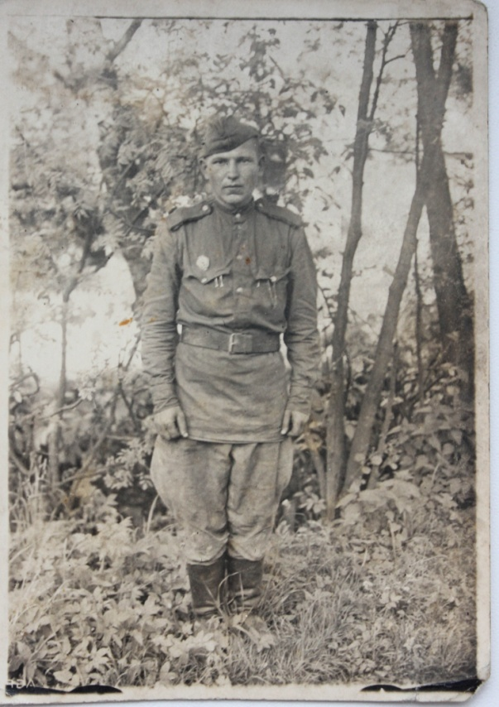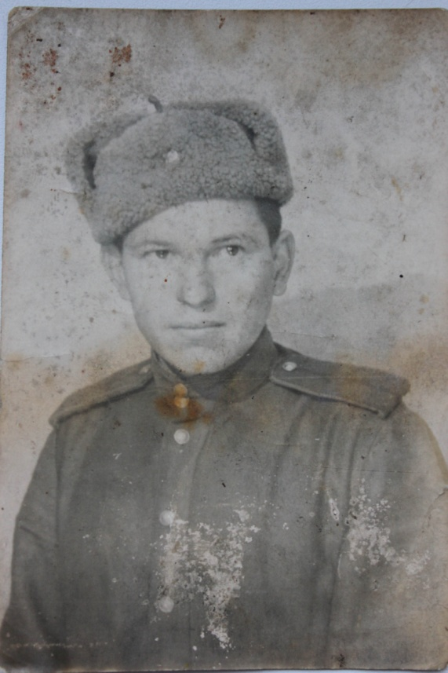
Рис. 3 Мой прадедушка Конотопкин Михаил Матвеевич, 1945 г.
Рис. 4 Мой прадедушка Конотопкин Михаил Матвеевич, 1946 г.

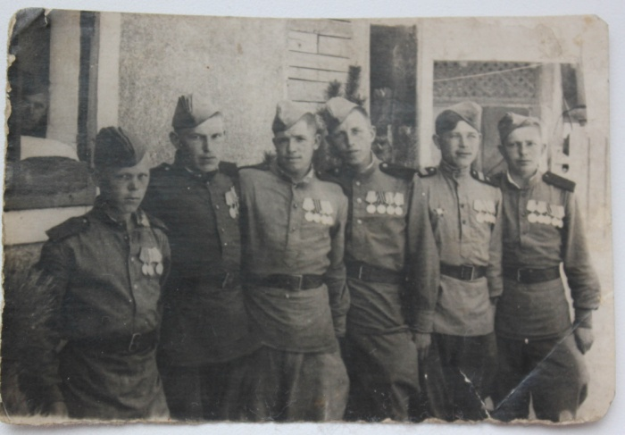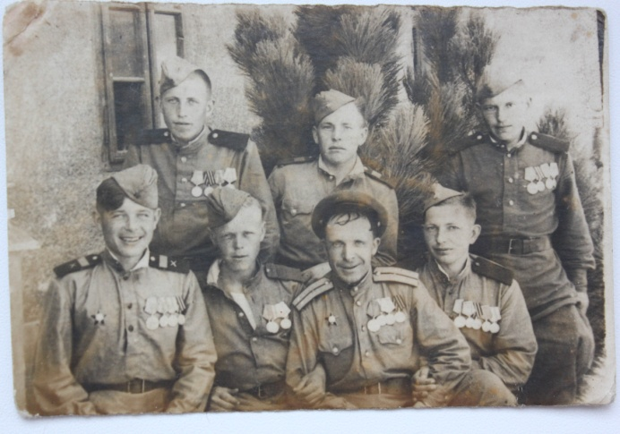
Рис. 5 Конотопкин М.М. (стоит, первый справа) с однополчанами, 1945 г.

Рис. 5 Конотопкин М.М. (второй слева) с однополчанами, 1945 г.

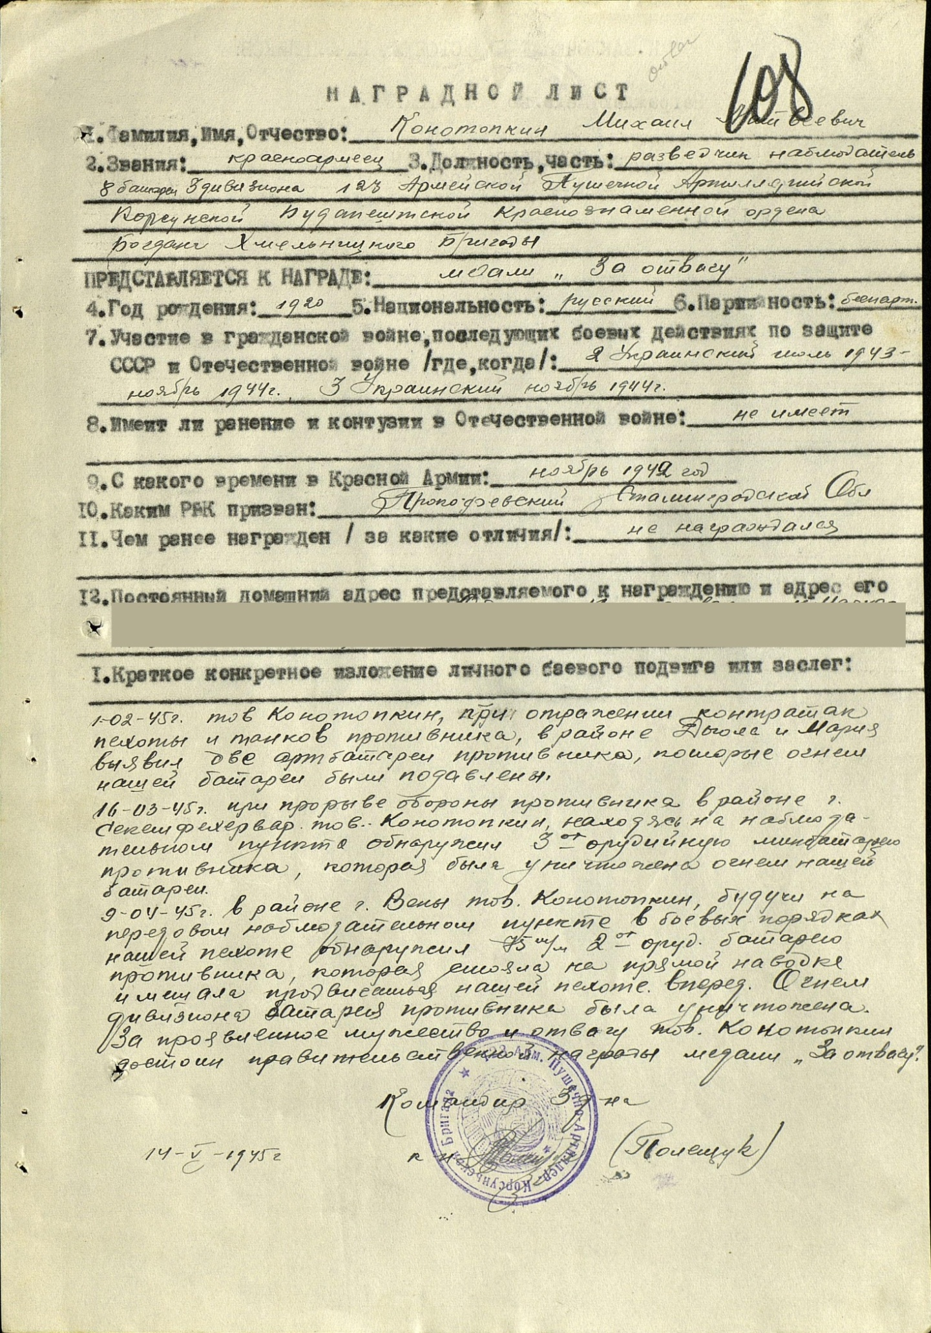
Рис.6 Наградной лист о награждении Конотопкина М.М. медалью «За отвагу»

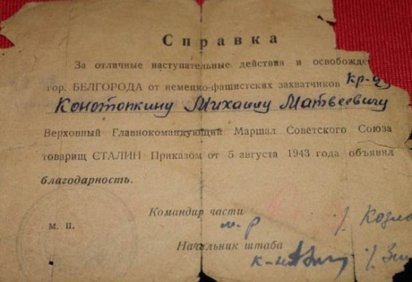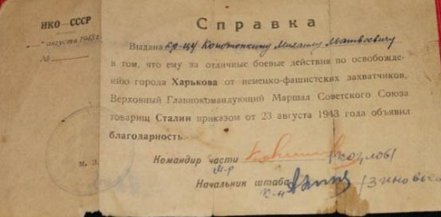
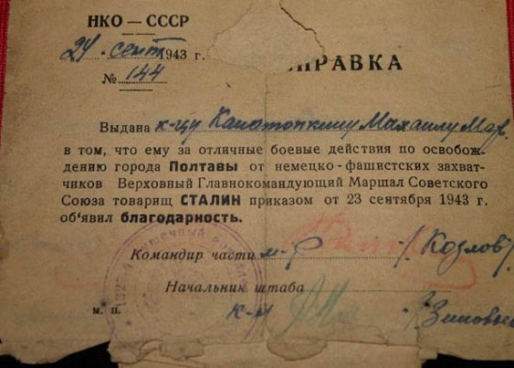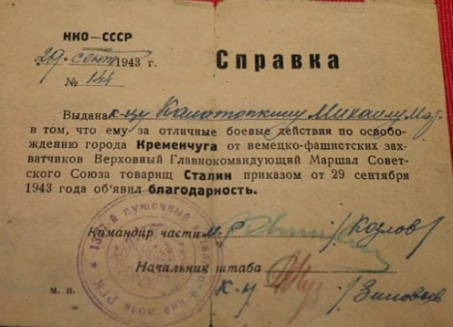
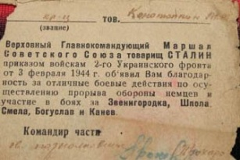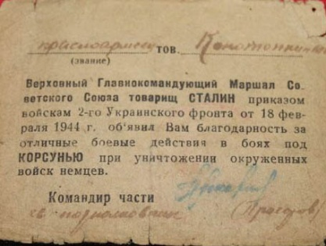
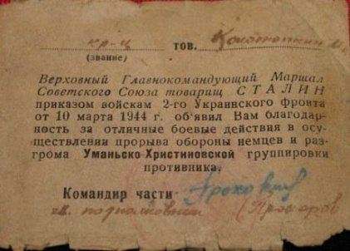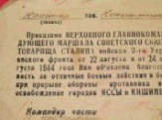
Рис. 7 Документы - благодарности от командования Конотопкину М.М.
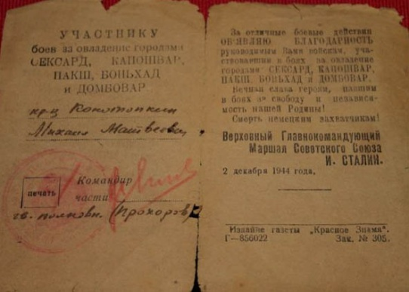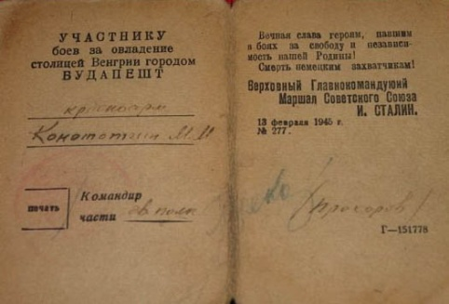
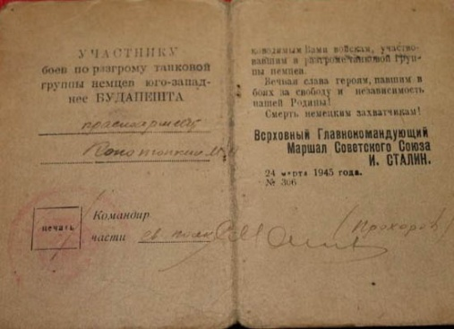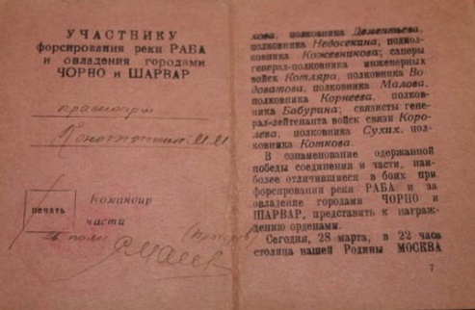
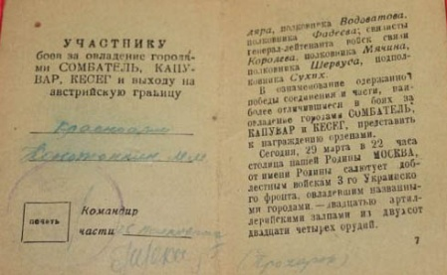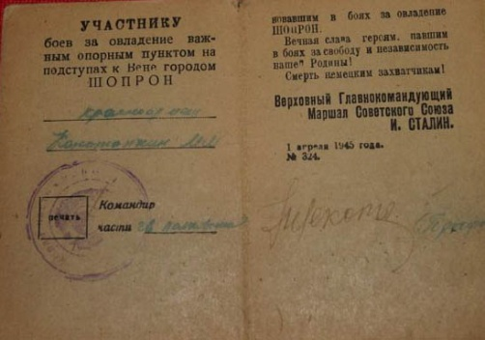
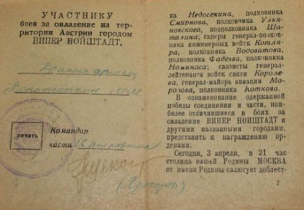
Рис. 8 Документы - благодарности от командования Конотопкину М.М.
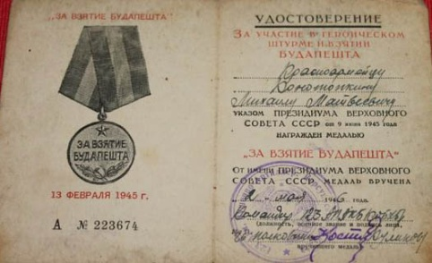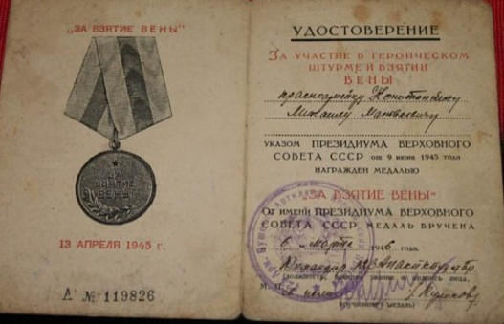
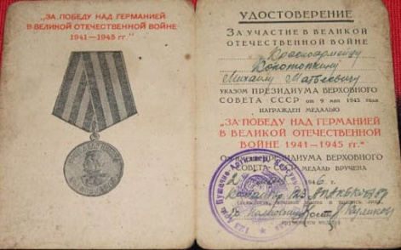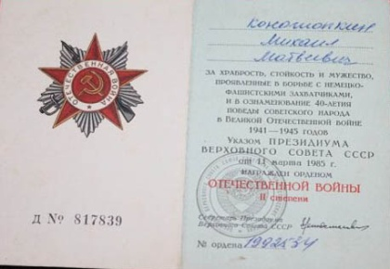
Рис. 9 Наградные документы Конотопкина Михаила Матвеевича

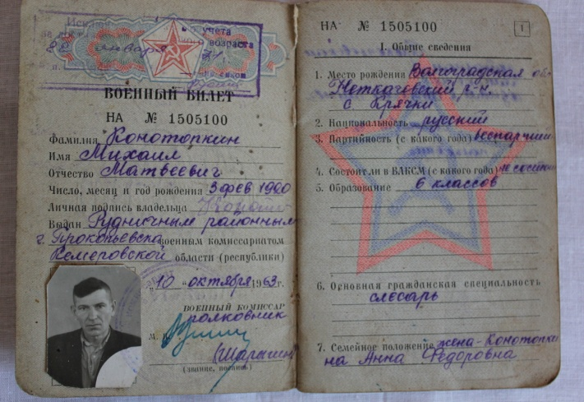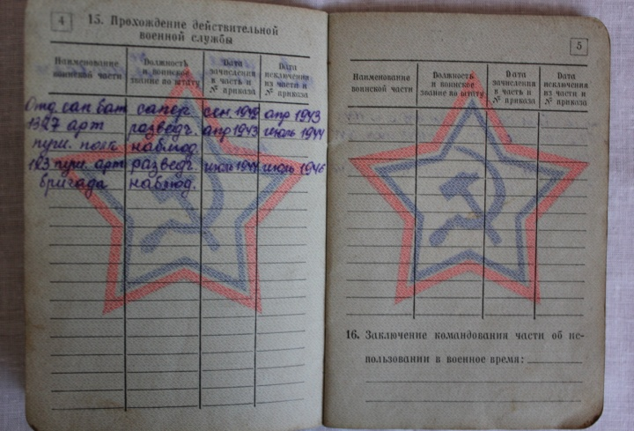
Рис. 10 Военный билет Конотопкина Михаила Матвеевича

